
Graad 9 Wêreld van Werk: Kwartaal 2 Week 6 – 9
DIE PADKAART NA JOU TOEKOMS

Graad 9 en daarna

Les 3 - Werkkaart

Aktiwiteit 1: Informele Assessering

Bestudeer die spotprent hieronder en beantwoord die vrae wat volg.

[Verkry en aangepas vanaf: https://salaw.com/views-insights/comic-what-would-you-do-ifan-employee-was-pretending-to-be-sick-may-edition/
Toegangsdatum: 20 Februarie 2022]

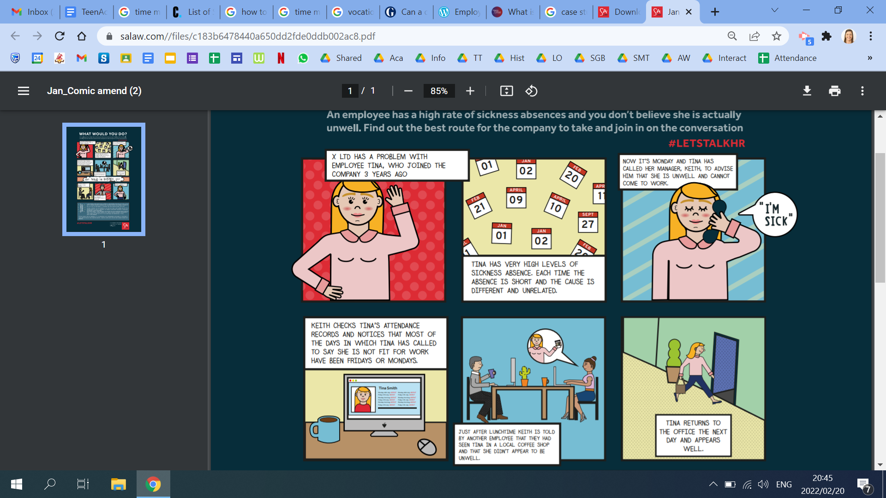
DIT IS MAANDAG EN TINA HET HAAR LYBESTUURDER, KEITH, GEBEL, OM VIR HOM TE SÊ DAT SY NIE LEKKER VOEL NIE EN NIE WERK TOE KOM NIE.
X BPK HET ‘N PROBLEEM MET ‘N WERKNEMER, TINA, WAT 3 JAAR GELEDE BY DIE MAATSKAPPY BEGIN WERK HET.

“EK IS SIEK”

TINA NEEM BAIE SIEKVERLOF. HAAR AFWESIGHEID IS ELKE KEER KORT EN DIE REDES IS VERSKILLEND EN ONVERWANT AAN MEKAAR.

KEITH VOLG TINA SE BYWONINGSREGISTER OP EN KOM AGTER DAT SY MEESTAL OP MAANDAE EN VRYDAE BEL OM TE SÊ DAT SY SIEK IS EN NIE KOM WERK NIE.

TINA DAAG DIE VOLGENDE DAG BY DIE KANTOOR OP EN LYK HEEL GESOND.
NA MIDDAGETE, VERTEL ‘N ANDER KOLLEGA VIR KEITH DAT HUL VIR TINA BY ‘N PLAASLIKE KOFFIEWINKEL GESIEN HET EN DAT NIE SIEK GELYK HET NIE.

1.1 Definieer die term “werknemersregte”. (1x1) (1)

1.2 Verskaf DRIE regte wat werknemers in enige werksplek moet hê. (3x1) (3)

1.3 Elke werknemer het regte by hul werk. Hulle het egter 'n verantwoordelikheid om elke dag by die
werk te wees. Verduidelik TWEE redes waarom hoë afwesigheid van werknemers nadelig vir 'n
onderneming kan wees. (2x2) (4)

1.4 Beveel TWEE maniere aan waarop Tina se werkgewer in die toekoms kan verseker dat
werknemers nie voordeel trek uit siekverlof nie. (2x2) (4)

[12]

